Příloha č. 2 k obecně závazné vyhlášce o místním poplatku za užívání veřejného prostranství

Grafické znázornění veřejných prostranství, za jejichž užívání se vybírá místní poplatek za užívání veřejného prostranství v mapě:

**Místní část Brandýs**

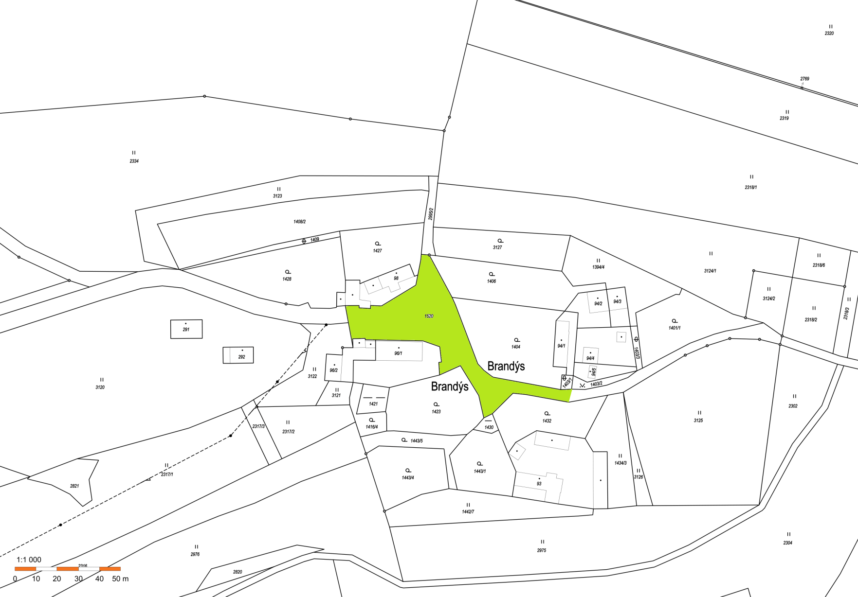

**Místní část Čížov**

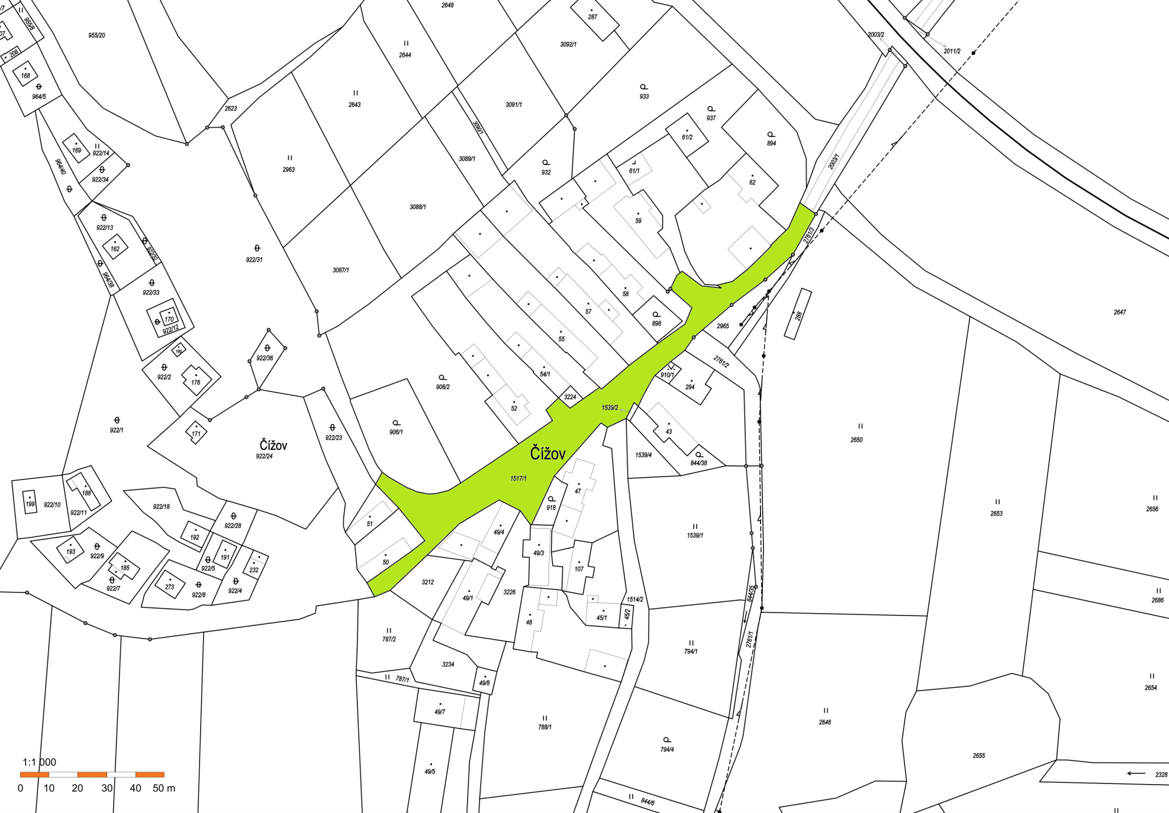

**Místní část Holšice**

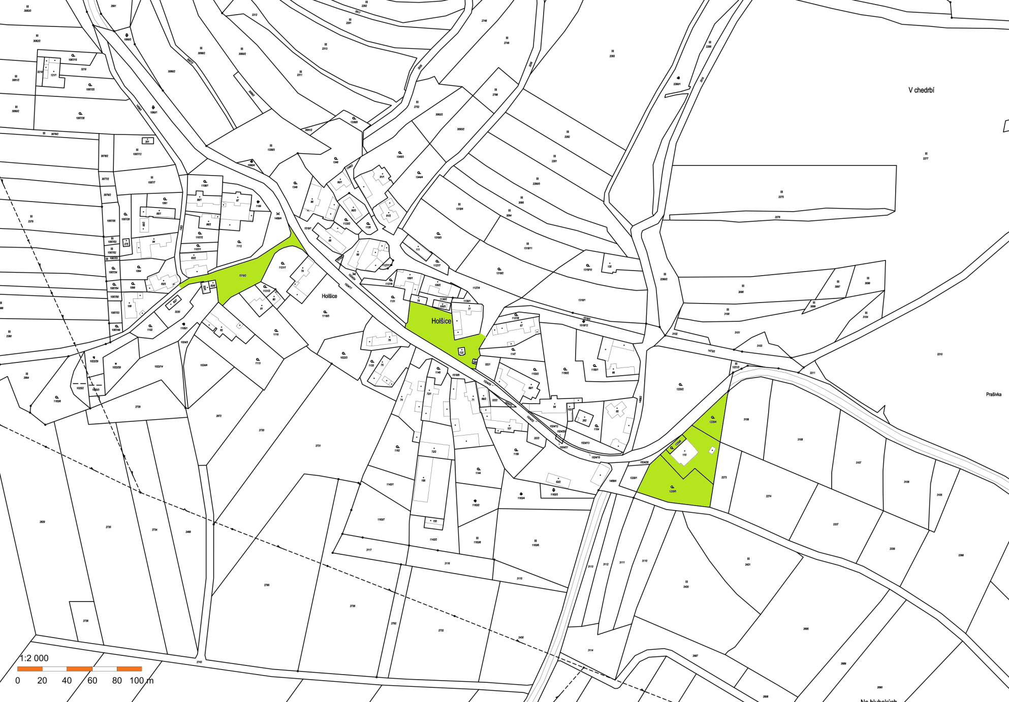

**Místní část Chabeřice**

